Белая гвардия на службе капитала
2017-05-18
12 мин. на чтение
Одной из наиболее интересных и, пожалуй, противоречивых тем в истории России является Гражданская война. Сегодня мы рассмотрим одну из сторон конфликта – Белую гвардию, а также источники её финансирования за рубежом.
На протяжении всей войны капиталистический мир упорно старался не допустить образования Советского государства на территории бывшей Российской империи. Буржуазия отказывалась признать Советскую Россию, начала военную интервенцию и всячески поддерживала контрреволюцию внутри страны. Снаряжение и экипировка Белых армий, поставляемые на деньги Антанты, превратили Белое движение в марионетку Великобритании и других капиталистических стран, заинтересованных в ликвидации власти Советов. Откуда брались деньги у Белой гвардии? Кто и как поддерживал их? В достаточных ли суммах это делалось, чтобы мы имели право считать Белую гвардию лишь слугами иностранного капитала?
Всем известно, что главное для ведения любой войны, будь то гражданская, империалистическая или даже освободительная война – это финансы. Без денег невозможно обеспечить снабжение армии необходимым, а потому деньги и войны всегда будут идти рука об руку. Поэтому, прежде всего, нам следует заметить, что в 1919 году все основные страны Европы прекратили котировку российского рубля, а захваты ценностей, имевшихся на сохранении в Госбанке и частных банках, как и финансы местных капиталистов валюты почти не давали, поскольку в лучшем случае их финансы являли собой ставший бесполезной бумажкой царский рубль, а нередко и местные денежные знаки. Это поставило Белое движение с 1919 года в полную зависимость от союзников, превращая его в инструмент в руках последних для достижения своих целей. Но в начале войны, в 1918 году рубль все еще был конвертируем, а потому основная финансовая помощь Белому Югу все еще поступала от местной буржуазии и Донского Правительства, однако, и финансирование из-за рубежа уже началось.
Например, в публикации отчетов по финансам генерала Алексеева, среди валютных поступлений иностранных капиталодержателей упоминаются взносы французской делегации в январе этого года. Согласно воспоминаниям Милюкова, в ноябре 1917 года Алексеев составил смету с указанием стоимости содержания армии, которую позже он должен был передать британскому правительству (напомним, что Милюков с ноября 1918 года пребывал в Западной Европе, ведя переговоры о помощи Белому движению от союзников, но данный список так и не был вовремя доставлен адресату). Локкарт, помощник английского консула в Москве, подтверждал, что на протяжении нескольких недель финансирование деникинцев было предоставлено по большей части Францией.

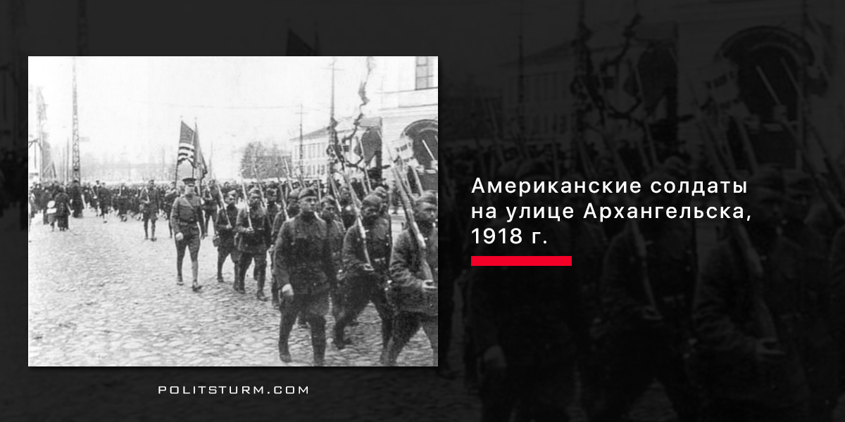
После высадки союзнических войск в Архангельске и совершенно логичном отказе большевиков впустить миссию Локкарта в город, он “принял часть финансирования на себя”, начав поддержку Белой армии на свои деньги. Эту же информацию подтверждают и другие источники, например, Нина Николаевна Берберова, писавшая, что именно летом денежные фонды из Европы проходили через г-на Локкарта, которые он и распределял отчасти согласно указанию премьер-министра Великобритании Д. Ллойд-Джорджа, а отчасти согласно своему собственному усмотрению. Общие же суммы, которые Локкарт “вливал” в Белую гвардию достигали порой миллиона рублей, что по тем временам было достаточно большой суммой.
С весны 1918 года помощь Белой армии на юге России стала поступать и от британского разведчика Сиднея Рейли, получавшего средства из Англии и Соединенных Штатов.
“К середине августа Белая армия, организованная на юге, начала действия. Эта армия, в надежде на французских интервентов и с деньгами, полученными из Франции (для начала 270 000 рублей), начала свои операции удачами в Донецком бассейне”. (Н. Берберова: «Железная женщина»)
“К середине августа Белая армия, организованная на юге, начала действия. Эта армия, в надежде на французских интервентов и с деньгами, полученными из Франции (для начала 270 000 рублей), начала свои операции удачами в Донецком бассейне”. (Н. Берберова: «Железная женщина»)
И вновь, защищающая буржуазные интересы (как это всегда бывает, не только российско-буржуазные, но и интересы более или менее крупных буржуа Европы и Америки), но при этом, конечно же, “истинно русская” армия не только ведет борьбу с собственным же народом на деньги зарубежных финансистов, но еще и питает надежды на оккупацию страны войсками интервентов. Подобное же поразительное лицемерие проявилось и в годы Великой Отечественной, когда вчерашние офицеры белого движения руководили зачисткой немецких тылов от сопротивления нацистам того самого народа, который они пришли “освобождать” вместе с германскими оккупантами от народной же, собственно, власти.
Но вернемся от рассуждений к фактам. В тех же вышеупомянутых финансовых отчетах генерала Алексеева содержится информация о поступлениях на общую сумму 305 000 рублей от французов. Сумма близкая к названной Берберовой. Таким образом, если мы обратим внимание на размеры финансовой помощи от Антанты на начальных этапах Белого Движения на Юге России, то можно обнаружить, что она была если не решающей силой при формировании деникинской Добровольческой Армии, то очень значительной. То есть, по факту, Добровольческая армия обязана самим своим существованиям иностранному капиталу.
В ноябре 1918 года, в порт Новороссийска прибыли военные суда Антанты и белые начали питать надежды, что помощь от иностранных спонсоров наконец начнет поступать в большем объеме, нежели раньше.
На банкете 28 ноября, устроенного в честь прибытия англо-французских сил, небезызвестный генерал Пуль заявил, что послан, “чтобы узнать, как и чем вам можно помочь”, пообещав с удовольствием эту помощь предоставить. И действительно, первый корабль с военными грузами из Англии прибыл пятого февраля 1919 года, а спустя несколько дней в Новороссийск прибыло 11 пароходов с тоннажем до 60 тысяч тонн. Однако, финансовой поддержкой и живой силой англичане помощь не оказали, что было, в свою очередь, отмечено во внешнеполитической сводке политканцелярии Деникина от 6 июля 1919 года.
Впрочем, уже в мае на вооружение и обмундирование Белой армии правительство Соединенного Королевства выделило Деникину ни много ни мало 1 миллион фт.ст.. В счет этого финансирования прибыли и военные инструкторы.
7 октября, на военное снабжение Деникина кабинет министров выделил 3 миллиона фт.ст., а на следующий день еще 14 миллионов. 24 октября 1919 года Е.В. Саблин сообщает С. Д. Сазонову телеграммой в Париж:
“Узнаю из доверительного источника, что Черчиллю удалось провести через Кабинет [имеется ввиду кабинет министров] ассигнование генералу Деникину для военного снабжения всех видов, в общей сложности до 14 млн фунтов, с правом, однако, уделения некоторой части генералу Юденичу”.
“Узнаю из доверительного источника, что Черчиллю удалось провести через Кабинет [имеется ввиду кабинет министров] ассигнование генералу Деникину для военного снабжения всех видов, в общей сложности до 14 млн фунтов, с правом, однако, уделения некоторой части генералу Юденичу”.
Справедливости ради необходимо заметить, что в тексте телеграммы ясно сказано, что предоставлено лишь военное снабжение на указанную сумму, а не сами валютные поступления в чистом виде, т.е. Англия и Франция попросту сами закупали все необходимое за свой счет, позже переправляя это Денинину.
Общий же объем поставок англичан показывает цифра официальной задолженности деникинцев правительству Британии к осени 1919 года, фигурировавшая в газетах Юга: 40 млн фт.ст., и это не учитывая долги по торговым операциям.
Теперь мы можем еще раз оценить цитату Деникина из “Очерков”. “Ни копейки”, стоившие Деникину 40-миллионного валютного долга. Неудивительно, что Англия, поняв всю убыточность таких мероприятий, выразила намерение свернуть спонсирование Деникина деньгами и принудить последнего покупать все необходимое на собственные средства:
“В дальнейшем можно будет покупать у меня снаряжение по самым низким ценам”, добавляет Черчилль в своей телеграмме Деникину от 28 ноября, давая понять, что теперь Белой армии придется закупать необходимое за свой счет.
Что касается Франции, то Деникин в тех же “Очерках” сообщает с явным разочарованием, что французы, в отличие от англичан, не пожелали предоставлять ничего, до тех пор, пока не будет названа некая серьезная финансовая компенсация. Напрямую на отношении Антанты к Белому движению сказались крупные неудачи Деникина осенью 1919 года.
Начиная понимать, что крупные капиталовложения в данный инструмент борьбы с взявшими в свои руки власть народными массами России попросту грозят не окупиться, Англия утвердилась в решении оборвать все связи с Белым Югом, не оправдывающим никаких надежд своих буржуазных хозяев.
В ноябре Д. Ллойд-Джордж заявил, что в марте следующего же года любое финансирование Деникина будет прекращено.
Между этим заявлением и заявлением большевиков “погодите до весны, а затем наступайте до победы” можно смело ставить знак равенства. Правда, ждать весны красноармейцам не пришлось и уже в начале 1920 года, пользуясь сложившимся преимуществом, РККА начала наступление сразу с двух сторон, чем резко ухудшила и без того плачевное состояние Деникина, заставив того отступать к Черному морю.
И вот англичане уже предложили Деникину попросту сдать Крым большевикам в обмен на обещание добиться у Советов гарантии личной неприкосновенности для него и его армии и помощи в эвакуации (об этом свидетельствовал Милюков). После отставки Деникина, власть перешла к Врангелю, отлично понимавшему, что как только предложение тех, от чьих денег напрямую зависела Белая армия, станет известно, весь фронт рухнет, как карточный домик, вместе с падением последней надежды на хоть еще какую-то подачку от западных хозяев.

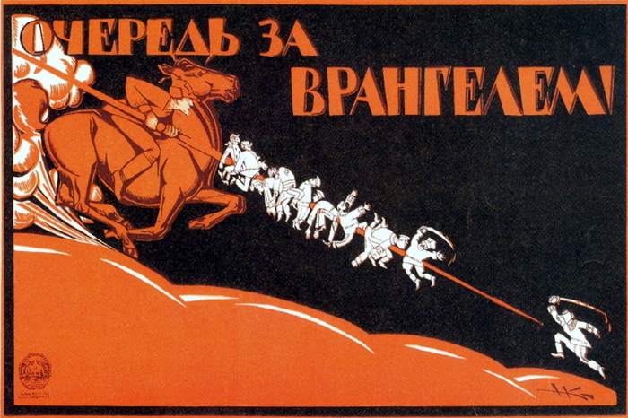
Единственное, что оставалось Врангелю: принять предложение, отсрочив его исполнение на два месяца, в обмен на обещание держать все в секрете, надеясь за два месяца как-либо наладить дела. В июне Англия окончательно прекратила интервенцию и вообще всяческую поддержку Белого движения, не желая вкладываться более в невыгодный проект.
Поводом для этого послужило определенное самовольство Врангеля – военные экспедиции на север Крыма, против которых была Англия. В конце месяца английская военная миссия покинула Севастополь, оставив Врангеля разгребать дела самостоятельно, что фактически означало смертный приговор всей контрреволюционной борьбе на Юге.
Более того, Англия уже не просто оставила Врангеля, но и кардинально поменяла позицию, приказав флоту задерживать все грузы, идущие в Крым под английским флагом.
Оставшись без денег, грузов и помощи, Врангель обратился уже к Франции, стремясь выторговать у тех какую-либо помощь.
Однако здесь, как отмечает В.Владимирский, советская энциклопедия ошибается, ибо французы не предоставили Врангелю ровно никакого финансирования, а указанная там сумма займа скорее соответствует той сумме, что задолжала Добровольческая армия за пайки.
Таким образом, тщательно проанализировав финансовую деятельность Белого Юга на основании исследования В. Владимирского, мемуаров Берберовой и других историков, мы можем обнаружить прямую зависимость армии Деникина от капиталовложений союзников, отчаянно вливавших в белых миллионы, стремясь не допустить формирования на Востоке прямой угрозы для них и их капиталов, угрозы в лице государства Советов, позиционирующего себя как авангард Мировой революции.
Но Югом гражданская война не ограничивается. Как же обстояло дело на востоке, где в Сибири уютно устроился г-н Колчак?
Командующий английскими войсками в Сибири генерал Альфред Нокс, как отмечено Майклом Сайерсом и Альбертом Каном в книге «Тайная война против Советской России», позже гордо сообщал:
«Мы отправили в Сибирь сотни тысяч винтовок, сотни миллионов патронов, сотни тысяч комплектов обмундирования и пулеметных лент и т. д. Каждая пуля, выпущенная русскими солдатами в большевиков в течение этою года, была изготовлена в Англии, английскими рабочими, из английского сырья и доставлена во Владивосток в английских трюмах».
«Мы отправили в Сибирь сотни тысяч винтовок, сотни миллионов патронов, сотни тысяч комплектов обмундирования и пулеметных лент и т. д. Каждая пуля, выпущенная русскими солдатами в большевиков в течение этою года, была изготовлена в Англии, английскими рабочими, из английского сырья и доставлена во Владивосток в английских трюмах».
Вести рассказ о тех преступлениях, что были совершены колчаковцами с помощью этих пуль и винтовок не является целью данного материала, но если , то приведем пример: один из помощников Колчака, бывший царский офицер по фамилии Розанов, как свидетельствуют авторы той же работы, издал такой приказ:
«1. Занимая деревни, ранее занятые бандитами (советскими партизанами), требовать выдачи вожаков движения, а там, где вожаков не удается найти, но имеется достаточно данных, свидетельствующих о их присутствии, расстреливать каждого десятого жителя.
2. Если при прохождении войск через город население не сообщит войскам о присутствии противника, взимать денежную контрибуцию без всякой пощады.
3. Деревни, население которых оказывает нашим войскам вооруженное сопротивление, сжигать, а всех взрослых мужчин расстреливать; имущество, дома, телеги и проч. конфисковать для нужд армии.»
«1. Занимая деревни, ранее занятые бандитами (советскими партизанами), требовать выдачи вожаков движения, а там, где вожаков не удается найти, но имеется достаточно данных, свидетельствующих о их присутствии, расстреливать каждого десятого жителя.
2. Если при прохождении войск через город население не сообщит войскам о присутствии противника, взимать денежную контрибуцию без всякой пощады.
3. Деревни, население которых оказывает нашим войскам вооруженное сопротивление, сжигать, а всех взрослых мужчин расстреливать; имущество, дома, телеги и проч. конфисковать для нужд армии.»
Стоит так же отметить, что если Деникин был обут и одет в счёт средств союзников, то вот Колчак по большей части покупал все необходимое в счет золотого запаса России, выменивая народное достояние на оружие для борьбы с этим самым народом… впрочем, согласно его же телеграммам Темиревой, уже с декабря 1917 года Колчак был действующим офицером армии Великобритании, что уже по сути делает его своего рода коллаборационистом.
Но одним Колчаком Сибирь не ограничивалась. Тот же Сайерс пишет: «Солдаты Семенова и Калмыкова, – рассказывает генерал Гревс, – пользуясь покровительством японских войск, рыскали по стране, как дикие звери, грабя и убивая мирных жителей… Всякому, кто задавал вопросы об этих зверских убийствах, отвечали, что убитые были большевики, и, по-видимому, такое объяснение всех удовлетворяло».
Позиционируя себя защитниками русского народа и России, Белое движение уже с самых первых дней войны оказалось вынуждено обращаться за помощью к Антанте, прибегая к иностранной помощи, дабы оставаться на плаву, в то время как «большевистским ордам» для победы не понадобилось никакой зарубежной помощи, ни финансовой, ни вооруженной.

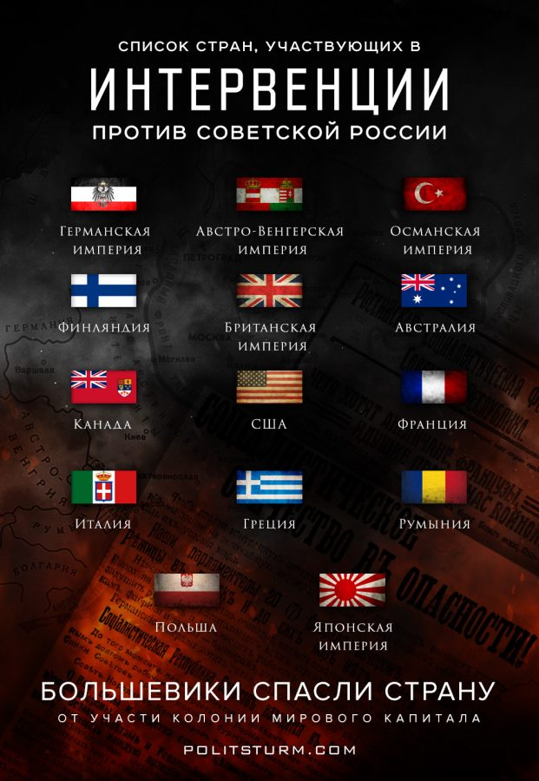
Все это очень наглядно показывает настоящий характер “Белого движения”. Кому оно служило? Иностранным державам, иностранному капиталу, полностью поддерживаемое финансами Англии, США и Франции. Белая гвардия представляла интересы крупной буржуазии, фабрикантов и помещиков.
Какой вывод можно из этого извлечь?
Контрреволюционное движение в России было не более чем инструментом в руках иностранных капиталодержателей для восстановления в России буржуазного государства, которое, в условиях победы белых, еще и оказалось бы в полной экономической зависимости от крупных капиталистических стран.
История рассудила всё за нас: имея на своей стороне поддержку иностранного капитала и войска четырнадцати стран-интервентов, Белая армия потерпела поражение, не найдя ни поддержки, ни понимания со стороны народа. Можно вспоминать красный террор, продразверстку, много чего ещё, но отчего-то все эти «ужасные преступления» Советской власти не помешали Рабоче-Крестьянской Красной Армии одержать победу, имея поддержку большинства населения и ни гроша иностранного капитала.

